Zuur
versus glazuur

Een module voor vwo 5 over zuren, basen, frisdrank en tandglazuur
Colofon

Zuur versus glazuur is een samenvoeging en bewerking van de modules Overtollig Maagzuur en Voedingszuren welke in 2012 ontwikkeld zijn door Paul Absil, Larbi Alili, Sander Haemers (coach) en Tony van Mechelen binnen het project Human Capital Chemie, actielijn 2: professionaliseringstrajectscheikunde docenten in het voortgezet onderwijs.
Het auteursrecht op de modules Overtollig Maagzuur en Voedingszuren berusten bij Human Capital Chemie, actielijn 2.
De module Zuur versus glazuur is in 2013 ontwikkeld door Sander Haemers voor het Stanislascollege Pijnacker.

Hoewel het onderwijsmateriaal met zorg is samengesteld, is het mogelijk dat deze onjuistheden en/ of onvolledigheden bevatten. De auteurs aanvaarden derhalve geen enkele aansprakelijkheid voor enige schade, voortkomend uit (het gebruik van) dit materiaal.

Voor dit onderwijsmateriaal geldt een Creative Commons Naamsvermelding-Niet-Commercieel-Gelijk delen 3.0 Nederland licentie:
http://creativecommons.org/licenses/by-nc-sa/3.0/nl/
Aangepaste versies hiervan mogen alleen verspreid worden indien het in het colofon vermeld wordt dat het een aangepaste versie betreft, onder vermelding van de naam van de auteur van de wijzingen.

Delft, september 2013

Sander Haemers Bètasteunpunt Zuid-Holland
Enkele redactionele aanpassingen en de module aangepast aan Binas zesde editie.
Delft, oktober 2014
Delft, oktober 2015
Delft november 2017

Inhoudsopgave
1 Tanderosie door zuren 4
1.1 Inleiding 4
1.2 Tanden 5
1.3 Voedingszuren 5
1.4 Maagzuur 6
2 Zuren en zure oplossingen 7
2.1 Inleiding 7
2.2 Wat maakt een oplossing eigenlijk zuur? 8
2.3 Rekenen met pH 9
2.4 De pH van oplossingen van zwakke zuren. 11
2.5 De pH van oplossingen van meerwaardige zuren. 14
3 Basen en zuur-base reacties 14
3.1 Neutraliseren met een base 15
3.2 De pH van basische oplossingen 17
3.3 De pH van oplossingen van zwakke basen en amfolieten 20
3.4 Zuur-base reacties 23
3.5 Intermezzo: Wat is de beste methode om maagzuur te neutraliseren ? 26
4 Onderzoek naar zure frisdranken 27
4.1 Inleiding 27
4.2 Zuur-base titraties 28
4.3 Het onderzoek 29
5 Afsluiting 31
5.1 Antwoorden op de contextvragen 31
5.2 Voorbereiding toets 31
5.3 Oefenopgaven 31

1 Tanderosie door zuren

1.1 Inleiding

Onderstaande vragen met de antwoorden stonden in 2011 op www.goeievraag.nl

Vraag:
Sinds ik zwanger ben heb ik heel veel last van maagzuur, lig er nachten wakker van. Daarnaast ontzettend last van tandbederf, de stukken kies en tand breken gewoon af. Heb volgens mij wel 15 gaatjes gekregen in een paar maanden tijd.
Kan dit door de maagzuur komen? Of heeft het een andere reden?
Antwoord:
Ja, absoluut, maagzuur is één van de meest desastreuze dingen voor je tanden. Daarom hebben mensen die boulimia hebben (bewust overgeven) ook altijd binnen vrij korte tijd enorme gebitsschade.
Maar .....dat gebeurt dus alléén als het maagzuur in rechtstreeks contact komt met het gebit, doordat je veel spuugt. NIET door de ‘normale’ maagklachten of zuurbranden.
Wel is bekend dat een zwangerschap zelf in de regel niet bevorderlijk is voor je gebit. Deels is dat een bakerpraatje, dat elk kind een tand kost, maar er moet zeker een kern van waarheid in zitten, want veel vrouwen herkennen het.
Maar 15 gaatjes erbij in een paar maanden ?? Dan is er vermoedelijk toch iets anders aan de hand. Mijn eerste ingeving is: ben je wellicht overdreven gezond gaan eten, met heel veel melk , fruit en vruchtensap ? Die zijn namelijk bijna net zo slecht voor je gebit als maagzuur door braken,

Bovenstaand antwoord laat zien dat maagzuur erg slecht is voor je tanden maar het antwoord suggereert ook dat melk, fruit en vruchtensap gaatjes kunnen veroorzaken.

Op www.wetenschapforum.nl werd het volgende citaat gevonden.

“Bij Vruchtensap is er iets bijzonders aan de hand. Het blijkt zo te zijn dat het van belang is welk soort zuur het drankje bevat. Zo is fosforzuur in cola minder schadelijk dan de citroenzuur vruchtendrankjes, hoewel de pH van cola erg laag is (ca. 2,5). Vers geperst sinaasappelsap (pH 3,4) staat bekend als een van de meest erosieve dranken.”
In de derde klas hebt je geleerd dat vloeistoffen een zuurgraad hebben, waarbij de eenheid voor de zuurgraad de pH is. Een lage pH betekent dat de zuurgraad hoog is, dus de vloeistof erg zuur. Van maagzuur is bekend dat de pH erg laag is. Dit suggereert dat een oplossing met een lage pH het meest schadelijk is voor je tanden. Hoe kan dat nu niet het geval zijn bij cola en versgeperst sinaasappelsap zoals bovenstaand citaat suggereert?
Speelt, naast de pH, ook het soort zuur ook een rol?

Context vragen:
- Waarom is maagzuur zo schadelijk voor je tanden en kiezen?
- Wat is het verband tussen het soort zuur en de pH van een oplossing van dat zuur?
- Wat is de relatie tussen de pH, het soort zuur en de erosieve werking?
- Hoe kan je de schadelijke werking van zuren voorkomen?
- Hoe kan je experimenteel bepalen wat het meest erosieve drankje uit de supermarkt is?

1.2 Tanden

Tanden en kiezen zijn opgebouwd uit tandbeen met waarbij op het gedeelte dat niet bedekt wordt door tandvlees of het kaakbot een laag glazuur. (zie figuur 1)

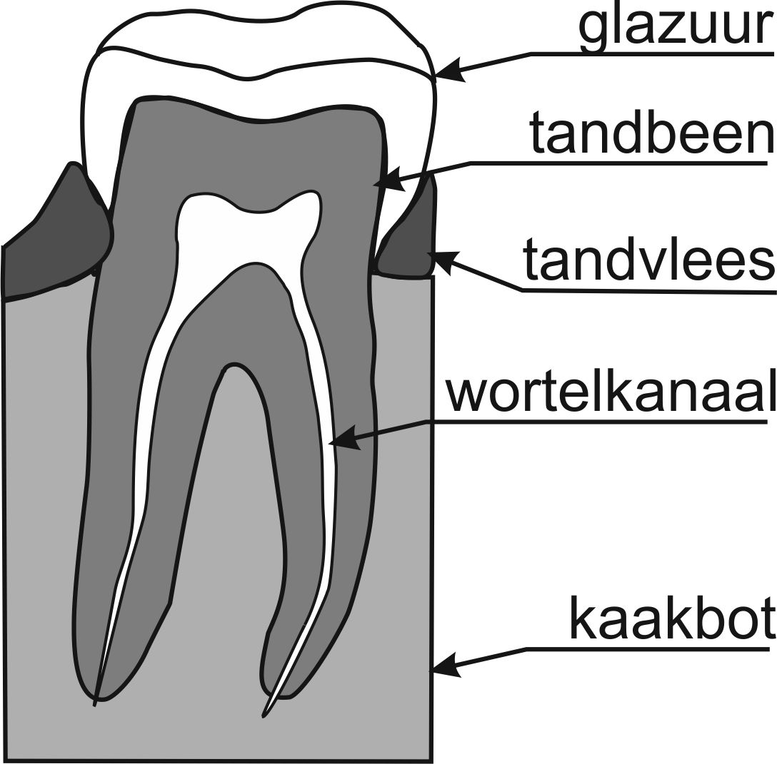

Figuur 1. Opbouw tand met glazuurlaag

Tandbeen is opgebouwd uit een mengsel van eiwitten (collageen) en hydroxyapatiet, een mineraal met de formule Ca₅(PO₄)₃OH. Het glazuur van tanden en kiezen bestaat alleen uit hydroxyapatiet. Glazuur is veel harder dan het tandbeen en beschermt daarmee de tanden.

We spreken van tanderosie wanneer tandglazuur of wortelcement wordt opgelost door zuur dat niet afkomstig is van mondbacteriën. Als er niets aan tanderosie gedaan wordt, kan het glazuur op den duur geheel verdwijnen. Het er onderliggende tandbeen is nu niet meer beschermt en kan daarna gemakkelijk worden aangetast door zuur. Zuur zorgt er namelijk voor dat de ionen, waaruit het hydroxyapatiet is opgebouwd, in oplossing gaan.

Speeksel zorgt voor een natuurlijke bescherming tegen erosie. Het zorgt ervoor dat bovengenoemde zuren verdwijnen. Ook vormen eiwitten in het speeksel een neerslag op de tanden die een beschermende werking heeft. Dit neerslag wordt echter gedeeltelijk verwijderd bij het tandenpoetsen. Het proces van erosie zal dus met name plaatsvinden op schone tandoppervlakken, dus juist bij een goede mondhygiëne. Het zuur kan direct op het “schone” oppervlak inwerken. Maar ook als we direct na het nuttigen van zuur de tanden poetsen, slijt oppervlak sneller weg!
Goed poetsen is echter op zijn beurt wel weer belangrijk om gaatjes of cariës te voorkomen. We moeten dus een onderscheid maken tussen tanderosie en tandcariës. Als een tandoppervlak niet goed is schoongemaakt, vormen de achtergebleven bacteriën melkzuur uit suikers in de voeding, Dit melkzuur wordt uitgescheiden op het tandoppervlak, waardoor er gaatjes ontstaan.

1.3 Voedingszuren

Zuren zijn van nature in fruit aanwezig denk hierbij aan citroenzuur dat aanwezig is in citroensap en sinaasappelsap. Frisdranken danken hun frisse smaak aan extra toegevoegd zuur waarbij het toevoegen van suiker de zure smaak maskeert. Light dranken zijn voor erosie even slecht, omdat zij evenveel zuur bevatten. Alleen zorgen andere zoetstoffen dan suiker voor de maskering van de zure smaak.
De zuren die in voedingsmiddelen aanwezig zijn noemen we voedingszuren en zijn bijna altijd carbonzuren. Zie het voorbeeld hieronder van oxaalzuur dat twee carboxylgroepen bevat.

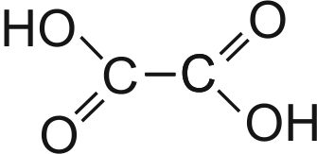

Figuur 2. De structuurformule van een molecuul oxaalzuur. Dit molecuul geeft de zure smaak aan rabarber, maar komt ook voor in bessen, noten en spinazie.

1.4 Maagzuur
Na het doorslikken komen voeding en drank via de slokdarm in de maag terecht. In de maag worden verschillende stoffen uitgescheiden. Kliercellen in de maagwand produceren maagzuur. Andere kliercellen produceren slijm en weer andere cellen enzymen. Onder invloed van deze enzymen en maagzuur worden in de maag eiwitmoleculen gesplitst tot kortere ketens. De eerste stap in de vertering van eiwitten tot polypeptiden. Het maagzuur zorgt er ook voor dat bacteriën vernietigd worden. De maagwand scheidt ook waterstofcarbonaationen (HCO₃⁻) af. Dit ion komt in de slijmlaag op de maagwand terecht en zorgt ervoor dat de maagwand zelf niet wordt aangetast door het maagzuur.
Opgaven

1. Geef de formules van de ionen waaruit hydroxyapatiet is opgebouwd.
2. Geef de namen en de formules van de ionen waaruit NaNO₃ is opgebouwd.
3 Geef de oplosvergelijking voor het oplossen van natriumfosfaat in water.

Het mineraal bruciet kan gevormd worden door de neerslagreactie van magnesiumionen met hydroxide-ionen.
4. Geef de neerslagreactie voor het ontstaan van bruciet.

In onderstaande tabel staan de triviale namen gegeven van enkele veel voorkomende voedingszuren.
5. Neem onderstaande tabel over, zoek in Binas tabel 66 van de zuren de systematische namen op en leidt daaruit de structuurformules af. Tel ook het aantal carboxylgroepen in het molecuul.

Triviale naam | structuurformule | Aantal carboxylgroepen
azijnzuur
appelzuur
melkzuur
boterzuur
citroenzuur

6. Wat zal “zuurder” zijn azijnzuur of citroenzuur? Leg uit.
7. Waarom zijn gewone frisdranken toch nog schadelijker voor je gebit dan light dranken?

Maagzuur of maagsap is een mengsel van stoffen opgelost in water
8. Zoek op wat de zure stof is in maagzuur. Geef de formule, de systematische en de triviale naam van deze stof.

2 Zuren en zure oplossingen

2.1 Inleiding
In het vorige hoofdstuk is al gesproken over “zuur” en “zure oplossing”. Waarschijnlijk weet je nog uit de derde klas de termen die horen bij de pH schaal, namelijk zuur, neutraal en basisch. Uit de derde klas ken je waarschijnlijk nog de indeling in zure, neutrale en basische oplossingen. Als de pH laag is de oplossing zuur. Een hoge pH betekent dat de oplossing basisch is. In de pH-schaal in figuur 3 staat deze indeling weergegeven.

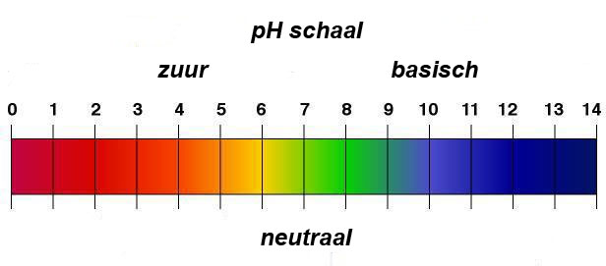
Figuur 3 De pH –schaal. Merk op dat pH > 7 basische oplossing, pH = 7 neutrale oplossing en pH < 7 zure oplossing.

Voedingsproducten hebben ook een zuurgraad. Je weet waarschijnlijk al dat citroensap een zure smaak heeft en melk niet. Citroensap heeft dus een lage pH en melk een hoge.
De pH waarden van voedingsproducten staan weergegeven in tabel 1. Merk op dat erg geen sterk basische voedingsproducten bestaan. Blijkbaar geven die een onaangename smaakervaring.

Tabel 1 pH-waarden van enkele voedingsproducten
pH
2-4 | Isotone dorstlessers, sportdranken, cola, sinas, lemon, Ice-tea, Red Bull, Sprite citrusfruit, appelsap, druivensap, sinaasappelsap, grapefruitsap, dubbeldrank azijndressing en wijn.
4-6 | Koffie, spa rood, (alcoholvrij) bier, karnemelk, yoghurt, yoghurtdranken.
6-8 | Thee, zoete melkproducten, volle en halfvolle melk, vanillevla, chocoladevla,  slagroom
http://www.oncoline.nl/uploaded/docs/Handboek%20Ondervoeding/PH-waarde.pdf

Je zult je misschien afvragen wat Ice-tea, zuur maakt. Of wat het verschil is tussen een sinaasappelsap met pH = 3 en karnemelk met pH = 5. Dit wordt uitgelegd in de rest van dit hoofdstuk.

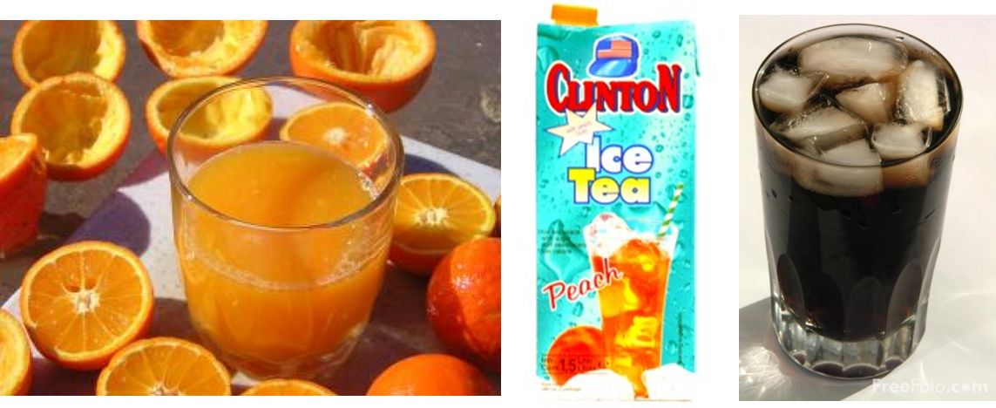
Figuur 4. Enkele voorbeelden van zure oplossingen. Van links naar rechts. verse sinaasappelsap, ice-tea en cola.

2.2 Wat maakt een oplossing eigenlijk zuur?
In het volgende experiment ga je onderzoeken wat nu maakt of een oplossing zuur is of niet.

Experiment 1:

Onderzoeksvraag: welk deeltje bepaalt of een oplossing zuur is?

Uitvoering: Bepaal het geleidingsvermogen en de pH van de volgende oplossingen:
- 0,1 M NaCl-oplossing
- 0,1 M HCl-oplossing
- Gedestilleerd water
Gebruik een conductometer voor het meten van de geleidbaarheid en een geijkte pH-meter om de pH te meten.

Opdracht bij experiment 1 Geef je resultaten weer in een tabel.
einde experiment

De resultaten uit experiment 1 laten zien dat de HCl-oplossing en de NaCl-oplossing beide goed geleiden. Dat betekent dat er in beide oplossingen ionen aanwezig moeten zijn. Gedestilleerd water vertoont geen geleiding; er zijn nauwelijks of geen ionen aanwezig.
De pH van de NaCl-oplossing verschilt niet van die van water. De pH is ongeveer 7. De pH van de HCl-oplossing is echter vrij laag, namelijk 2. Hoe kunnen we dat verschil verklaren?

De geleiding van de NaCl-oplossing wordt veroorzaakt door opgeloste natriumionen en chloride-ionen. Kan je nu zeggen dat op een vergelijkbare wijze de geleiding van een HCl-oplossing wordt veroorzaakt door waterstofionen en chloride-ionen?
De resultaten van experiment 1 suggereren dat dit inderdaad zo lijkt te zijn. Welk verschil is er dan tussen de NaCl-oplossing en de HCl-oplossing? Het zal duidelijk zijn dat het verschil gemaakt wordt door de aanwezigheid van waterstofionen in de HCl-oplossing. Het is dus het H⁺ ion dat bepaalt of een oplossing zuur is.
Conclusie: een zure oplossing bevat altijd het H⁺ -ion
Maar waar komen de H⁺-ionen vandaan? HCl is immers een moleculaire stof.

De resultaten uit experiment 2 suggereren dat een molecuul HCl gesplitst wordt in een H⁺-ion en een negatief geladen Cl⁻ -ion volgens onderstaande reactievergelijking.

HCl (g) H⁺ (aq) + Cl⁻ (aq)

In werkelijkheid zal een H⁺-ion niet zomaar vrij in water oplossen. Het H⁺-ion wordt gebonden aan een watermolecuul volgens onderstaande reactievergelijking:

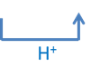
HCl (g) + H₂O (l) H₃O⁺ (aq) + Cl⁻ (aq)

Hierbij ontstaat een H₃O⁺-ion. Dit ion wordt het oxoniumion genoemd.

We zien dus eigenlijk dat een molecuul HCl een H⁺-ion afstaat aan een watermolecuul.
Deeltjes die een H⁺-ion kunnen afstaan worden zuren genoemd. Het zijn dan de gevormde
H₃O⁺ -ionen die oplossingen een lage pH geven.
Op micro niveau is een zuur is een deeltje dat een H⁺-ion kan afstaan. Vaak wordt ook gezegd dat HCl volledig splitst in ionen waarmee dan het H⁺-ion en het Cl⁻ -ion bedoeld worden. Op macroniveau is een zuur een oplossing met een pH kleiner dan zeven.
Opgaven

9. Geef de reactievergelijking van de reacties van de volgende zuren met water en geef de namen van de ionen die ontstaan.
- Salpeterzuur, HNO₃(l)
- Waterstofiodide, HI(g)
- Waterstofbromide, HBr(g)
- Zwavelzuur, H₂SO₄(l)

Herhaling: de polaire atoombinding.
In Vwo 4 heb je geleerd dat als twee atomen met een groot verschil in elektronegativiteit, een atoombinding aangaan er een polaire atoombinding gevormd wordt. In deze binding bevinden de elektronen zich dichterbij het meer elektronegatieve atoom.
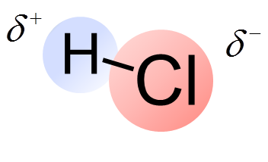
Figuur 5 Het HCl-molecuul bevat een polaire atoombinding
In waterstofchloride is het chlooratoom veel elektronegatiever dan het waterstofatoom. Daardoor zal het waterstof atoom gedeeltelijk positief geladen zijn en het chloride ion gedeeltelijk negatief. Dit maakt het mogelijk dat een HCl-molecuul in een reactie met water in ionen uiteen lijkt te vallen.

2.3 Rekenen met pH
In de vorige paragraaf heb je gezien dat de aanwezigheid van het H₃O⁺-ion bepaalt of een oplossing zuur is of niet. Maar wat is nu het verschil tussen een zure oplossing met pH = 2 en een zure oplossing met pH = 5? In onderstaand experiment gaan we aantonen dat het begrip pH verband houdt met de concentratie H⁺-ionen in een oplossing.

Experiment 2

Onderzoeksvraag: wat is het verband tussen pH en de concentratie H₃O⁺?

Uitvoering:
- Neem een maatcilinder met 100 mL van een 0,10 M HCl-oplossing. Meet de pH met een geijkte pH-meter.
- Verdun vervolgens deze oplossing 10 keer door 10 mL 0,10 M HCl-oplossing aan te vullen tot 100 mL met water. Meet nu weer de pH. Herhaal de tweede stap nog drie keer.

Vragen: In welke oplossing is de concentratie H₃O⁺ het hoogst en in welke het laagst?

Opdracht bij experiment 2: Maak een grafiek waarin op de X-as de [H₃O⁺] staat en op de Y-as de pH. Denk goed na wat voor soort assenstelsel je kiest. Geef na bestudering van de grafiek het verband aangeven tussen pH en [H₃O⁺].
einde experiment

De grafiek uit experiment 2 laat zien dat het verband tussen [H₃O⁺] en pH niet lineair is, maar dat er een logaritmisch verband is tussen de [H₃O⁺] en de pH van de oplossing:

pH = -log[H₃O⁺]

of anders geschreven:

[H₃O⁺] = 10 ^{–pH}

Met bovenstaande twee formules kun je met een gegeven [H₃O⁺] de pH uitrekenen, of met een gegeven pH de [H₃O⁺] uitrekenen.

Voorbeeld 1:
Gegeven: [H₃O⁺] = 0,035 mol L⁻¹
Vraag : Wat is de pH van deze oplossing?
Antwoord: pH = -log [H₃O⁺] = -log 0,035 = 1,46

Voorbeeld 2:
Gegeven: de pH van een oplossing is 3,90
Vraag: wat is de [H₃O⁺]?
Antwoord: [H₃O⁺] = 10^{-pH} = 10^{-3,90} = 1,3·10⁻⁴ mol L⁻¹

Voorbeeld 3:
Vraag: Als ik 1,0 L van een oplossing met pH = 2,0 verdun tot 2,0 L met water, wat wordt de dan de nieuwe pH?
Antwoord: Bereken eerst de [H₃O⁺] van de oorspronkelijke oplossing.
[H₃O⁺] = 10^{-pH} = 10^{-2,0} = 0,010 mol L⁻¹
Het aantal mol H₃O⁺ in de oplossing is 0,010 mol (want je had 1,0 L)
De [H₃O⁺] na verdunning is dan:
(aantal mol H₃O⁺) : nieuw volume = 0,010 : 2,0 = 0,0050 mol L⁻¹
De nieuwe pH is dan: pH = -log [H₃O⁺] = - log 0,0050 = 2,30

Opgaven
Bestudeer eerst bovenstaande rekenvoorbeelden, maak dan onderstaande opgaven.

- Bereken de pH van een 0,015 M HCl-oplossing
- Bereken de pH van een 2,50 M HCl-oplossing
- Bereken de pH van een zure oplossing met [H₃O⁺] = 3,5·10⁻⁴ mol L⁻¹
- Bereken de [H₃O⁺] van een oplossing met pH = 4,2
- Shivani voegt 100 mL van een oplossing met pH = 3,0 samen met 100 mL water. Bereken de nieuwe pH

Arjen heeft last van maagzuur. Zijn maagzuur heeft een pH van 2,0. Hij zegt: “ik drink een glas water, want dan wordt mijn maagzuur een stuk minder zuur”. Wat wordt de pH van zijn maagzuur? Ga ervan uit dat hij 0,50 L maagzuur heeft en dat een glas 200 mL inhoud heeft.
- Vind je dat Arjen gelijk heeft? Motiveer je antwoord
- Hoeveel gram HCl heeft Arjen in zijn maag na het drinken van het glas water?
- Joyce heeft een oplossing van 1,5 gram salpeterzuur in 100 mL water. Bereken de pH van deze oplossing.

2.4 De pH van oplossingen van zwakke zuren.
In onderstaand experiment worden de pH –waarden van enkele zuren systematisch vergeleken.

Experiment 3
Onderzoeksvraag: Hoe verschilt de pH van oplossingen van verschillende zuren als die in gelijke concentraties aanwezig zijn in water?

Uitvoering: Van onderstaande zuren is steeds een oplossing van 0,01 mol L⁻¹ gemaakt. Bepaal de pH van deze oplossingen met behulp van een pH elektrode en geijkte pH-meter.

Opdracht bij experiment: Neem onderstaande tabel over en vergelijk de gevonden pH-waarden

No. | Triviale naam zure oplossing | molecuulformule zuur | concentratie | pH
1 | zoutzuur |  | 0,01 mol L⁻¹
2 | melkzuur-oplossing |  | 0,01 mol L⁻¹
3 | azijnzuur-oplossing |  | 0,01 mol L⁻¹
4 | boorzuur-oplossing |  | 0,01 mol L⁻¹
einde experiment

De resultaten van experiment 3 laten zien dat bij gelijke concentraties niet alle zuren evenveel de pH verlagen. Bijvoorbeeld bij zoutzuur is de pH veel lager dan bij een azijnzuur-oplossing van gelijke molariteit. Als azijnzuur reageert met water worden er klaarblijkelijk minder H₃O⁺-ionen gevormd dan bij zoutzuur. Als bij gelijke molariteit bij het ene zuur meer H₃O⁺-ionen gevormd worden dan bij het andere zeggen scheikundigen dat het ene zuur sterker is dan het andere zuur. Verschillende zuren hebben dus een verschillende zuursterkte.

Als het om de zuursterkte gaat onderscheiden we twee soorten zuren: sterke zuren en zwakke zuren. Sterke zuren reageren aflopend met water. Als bijvoorbeeld salpeterzuur (HNO₃) in water gebracht wordt, zal al het salpeterzuur reageren met water tot oxonium- (H₃O⁺) en nitraationen (NO₃⁻).

In tegenstelling tot een sterk zuur reageert een zwak zuur niet aflopend met water. Bijvoorbeeld bij de reactie van het zwakke zuur mierenzuur (CHOOH) met water vormt zich onderstaand evenwicht.
Een gedeelte van de moleculen mierenzuur staat een H⁺-ion af waarbij methanoaationen en oxoniumionen gevormd worden.
Vaak wordt ook gezegd dat mierenzuur gedeeltelijk ioniseert, daarmee wordt bedoeld dat maar een deel van de mierenzuur moleculen worden omgezet in methanoaationen.

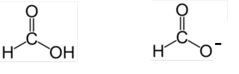
Figuur 6 De structuurformules van het mierenzuurmolecuul(links) en het methanoaation (rechts).
Voor het voorbeeld van mierenzuur wordt de evenwichtsvoorwaarde gegeven door

Waarin K_{z} de evenwichtsconstante is voor de reactie van mierenzuur met water. Omdat bij bovengenoemde reactie de concentratie van water niet merkbaar veranderd, komt de concentratie water niet in de evenwichtsvoorwaarde voor. Bovenstaande evenwichtsvoorwaarde laat zien dat als K_{z} groter is de concentratie H₃O⁺ hoger zal zijn.
De K_{z} wordt de zuurconstante genoemd en is een maat voor de sterkte van een zuur.

De K_{z}-waarden van een groot aantal zuren zijn gegeven in Binas tabel 49. In de meest linkse kolom staan alle zuren sterke gerangschikt waarbij de sterkste zuren bovenaan staan. Van alle zuren die boven het oxoniumion (H₃O⁺) staan is geen K_{z}-waarde gegeven. Deze zuren reageren aflopend met water en zijn dus de sterke zuren.

Alle zuren die onder het oxoniumion staan worden zwakke zuren genoemd. Voor deze zuren is dan in Binas tabel 49 ook de waarde van K_{z} gegeven. Zuren die in Binas tabel 49 onder H₂O staan zijn zeer zwakke zuren. Opgelost in water reageren zij niet als een zuur.

Als de concentratie en de K_{z}-waarde van een zuur bekend zijn, kan met bovenstaande evenwichtsvoorwaarde de pH van de oplossing berekend worden. Hoe je dat moet doen wordt uitgelegd in onderstaand voorbeeld.

Voorbeeld 4
Vraag: Wat is nu de pH van een 0,10 mol L⁻¹ mierenzuur oplossing in water?
Oplossing: Om die vraag te beantwoorden moet eerst de concentratie H₃O⁺ uitgerekend worden. Een veelgebruikte methode is om de onbekende [H₃O⁺] gelijk te stellen aan x en met behulp van de reactievergelijking en de evenwichtsvoorwaarde, een vergelijking voor x op te stellen.
Stel dat er 0,10 mol CHOOH wordt opgelost in 1,0 L waarbij x mol H₃O⁺ gevormd wordt. De evenwichtsvergelijking laat zien dat:

Dus [CHOOH] = (0,10 – x) mol L⁻¹ en [H₃O⁺ ]= [CHOO⁻] = x mol L⁻¹

Binas tabel 49 laat zien dat K_{z} = 1,8·10⁻⁴. Invullen van x en de K_{z} in de evenwichtsvoorwaarde levert onderstaande kwadratische vergelijking
Deze kwadratische vergelijking kan je oplossen met de ABC formule maar het is sneller om de intersect optie van een grafische rekenmachine te gebruiken.
(zie kader hieronder)

Oplossen levert x = 4,2·10⁻³ en x = -9,6·10⁻⁴, negatieve concentraties zijn onmogelijk dus blijft over dat x = [H₃O⁺] = 4,2·10⁻³ mol L⁻¹.
Antwoord: pH = –log(4,2·10⁻³) = 2,38.

Het oplossen van de vergelijking met behulp van een grafische rekenmachine. Voer in de functies en .
plot deze en kies de x en y waarden zodanig de snijpunten van deze functies zichtbaar zijn in het venster van de rekenmachine.
Gebuikt nu de optie intersect om de exacte x-waarde van de snijpunten te bepalen.
Deze waarden voor x zijn de oplossingen van bovenstaande vergelijking.

Opgaven

- Zoek de K_{z} op van azijnzuur, melkzuur, boorzuur, en waterstofchloride. Rangschik de genoemde zuren op volgorde van zuursterkte en vergelijk het resultaat met de uitkomsten uit experiment 3.

- Geef de reactievergelijking en de evenwichtsvoorwaarde voor de reactie van het mono-waterstofsulfaation met water.

- Bereken de pH van een 0,010 mol L⁻¹ natriummono-waterstofsulfaat-oplossing bij T = 25°C.

- Bereken de pH van een azijnzuuroplossing oplossing als de concentratie azijnzuur gelijk is aan 0,010 mol L⁻¹ bij T = 298 K.

- Bereken de pH van een 0,035 mol L⁻¹ NH₄Cl-oplossing bij T = 298 K.

- De K_{z} –waarde is een evenwichtsconstante en hangt dus af van de temperatuur. Bereken de K_{z} van melkzuur als gegeven is dat bij 30 ºC van een 0,080 mol L⁻¹ oplossing de pH een waarde van 2,48 heeft.

- Bereken de pH van een azijnzuuroplossing van 4 gram azijnzuur per liter oplossing bij T = 25°C.

Tabel 2 Enkele belangrijke zuren en hun triviale naam.
Molecuulformule | (triviale) naam
HCl(g) | waterstofchloride
H₂SO₄(l) | zwavelzuur
HNO₃(l) | salpeterzuur
H₂O(l) + CO₂(aq) is hetzelfde als: H₂CO₃ (aq) | koolzuur
H₃PO₄ (aq) | fosforzuur
CH₃COOH (l) | azijnzuur

Tabel 3 De naam en samenstelling van veel voorkomende zure oplossingen.
Naam oplossing | oplossing van: | deeltjes in oplossing
zoutzuur | HCl in water | H₃O⁺(aq) + Cl⁻(aq)
verdund salpeterzuur | HNO₃ in water | H₃O⁺(aq) + NO₃⁻(aq)
verdund zwavelzuur | H₂SO₄ in water | H₃O⁺(aq) + HSO₄⁻(aq)
azijnzuuroplossing | CH₃COOH in water | CH₃COOH (aq)

2.5 De pH van oplossingen van meerwaardige zuren.

In de voorgaande paragrafen ben je enkele zuren tegengekomen die meer dan één H⁺-ion kunnen afstaan. Figuur 2 laat zien dat oxaalzuur twee carboxygroepen heeft en dus twee-waardig is. In opgave 5 heb je gezien dat citroenzuur driewaardig is. Ook koolzuur en zwavelzuur zijn veelvoorkomende tweewaardige zuren.

Bij tweewaardige zuren mag je de afsplitsing van het tweede H⁺-ion verwaarlozen

Verdieping meerwaardige zuren
Bij de reactie van tweewaardige zwakke zuren en/of basen stellen zich meestal twee evenwichten in. Hoe wordt nu de pH van een dergelijke oplossing berekend?
Als voorbeeld de evenwichtsreacties van het tweewaardige zuur ethaandizuur (oxaalzuur) met water
evenwicht 1:
evenwicht 2:
Nu is het zo dat het effect van evenwicht 2 op de pH te verwaarlozen is. Dit komt omdat de evenwichtsconstante van evenwicht 2 veel kleiner is dan die van evenwicht 1. Dit is altijd zo, omdat na het afsplitsen van een H⁺-ion een negatief geladen ion overblijft dat, vanwege de elektrostatische aantrekking tussen ladingen, veel moeilijker nog een H⁺-ion afstaat.
Belangrijk is ook dat in evenwicht 2 de concentratie H₃O⁺ al relatief hoog is waardoor de reactie naar links in het voordeel is. Daarom is het zo dat bij de berekening van de pH van een oplossing van ethaandizuur alleen evenwicht 1 meegenomen hoeft te worden. Voor alle meerwaardige zuren geldt dat de eerste afgifte van een H⁺-ion de pH van een oplossing grotendeels bepaald.

25. Leg uit of je bij citroenzuur één, twee of drie de evenwichten in beschouwing moet nemen.

26. Bereken de pH van een ethaandizuur-oplossing van 0,70 mol L⁻¹ bij T = 25°C.

Verdiepingsopgave
27. Bereken de pH van een zwavelzuur-oplossing van 0,010 mol L⁻¹ bij T = 25°C.
a. met verwaarlozing van het effect op de pH van de afsplitsing van het tweede H⁺-ion.
b. zonder verwaarlozing van het effect op de pH van de afsplitsing van het tweede H⁺-ion.

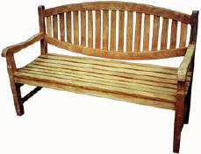
Figuur 7. Bij een verweerde tuinbank kan je de grijze verkleuring op het hout verwijderen met een 10% oxaalzuur-oplossing.

3 Basen en zuur-base reacties

3.1 Neutraliseren met een base

In hoofdstuk 1 staat beschreven dat maagzuur erg slecht voor je tanden en kiezen is. Wat kun je doen tegen maagzuur? Een mogelijkheid om “brandend maagzuur” tegen te gaan is het wegnemen van het zuur dat noemen we neutraliseren. Er is dus een stof of deeltje nodig dat H₃O⁺ wegneemt en daardoor de oplossing minder zuur of zelfs neutraal maakt.
In hoofdstuk staat uitgelegd dat in de beschermende slijmlaag van de maagwand het HCO₃⁻ -ion aanwezig is. Hoe neemt dit ion het maagzuur weg?

Experiment 4

Onderzoeksvraag: hoe neutraliseert het HCO₃⁻ -ion een zure oplossing?

Uitvoering:
- Neem 10 mL 0,01 M HCl-oplossing.
- Voeg twee druppels broomthymolblauw toe. Dit is een indicator die geel is in een zure oplossing, groen in een neutrale en blauw in een basische oplossing.
- Voeg aan de HCl-oplossing een spatelpunt natriumwaterstofcarbonaat toe
- Wat neem je waar?
- Voeg zoveel natriumwaterstofcarbonaat toe tot de oplossing groen geworden is.

Vragen bij experiment 4:
- Geef de waarnemingen na toevoeging van natriumwaterstofcarbonaat.
- Welk gas zou er vrijgekomen zijn? (zie tabel 2)
- Is er sprake van neutralisatie van het zuur?
einde experiment

In bovenstaand experiment heb je de zure oplossing geneutraliseerd met natriumwaterstofcarbonaat. De pH is hoger geworden. En dus moet de [H₃O⁺] zijn verlaagd. Dat betekent dat er H₃O⁺-ionen uit de oplossing moeten zijn verdwenen.

Natriumwaterstofcarbonaat. Lost in water op waardoor waterstofcarbonaationen (HCO₃⁻ ) vrijkomen volgens de oplosvergelijking:

NaHCO₃(s) Na⁺(aq) + HCO₃⁻(aq)

De verklaring voor de neutralisatie van het zuur is dat H₃O⁺ heeft gereageerd met de HCO₃⁻ -ionen. Het HCO₃⁻ -ion neemt blijkbaar een H⁺-ion op van het H₃O⁺-ion en vormt daarbij H₂O (l) en CO₂(g). De term “neutralisatie” wordt uit deze reactievergelijking duidelijk: het zuur is verdwenen. De reactievergelijking van bovengenoemde reactie is:

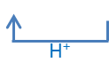
HCO₃⁻(aq) + H₃O⁺(aq) 2H₂O(l) + CO₂(g)

Een deeltje dat een H⁺-ion kan opnemen noemen we een base.
Definitie op microniveau: Een base is een deeltje dat een H⁺-ion kan opnemen.
Veel voorkomende basen die je moet kennen zijn gegeven in tabellen 4 en 5.

Tabel 4 De naam en formule van belangrijke basen
Naam | formule
hydroxide-ion | OH⁻
oxide-ion | O²⁻
ammoniak | NH₃
carbonaation | CO₃²⁻
waterstofcarbonaation | HCO₃⁻
fosfaation | PO₄³⁻

Tabel 5 De naam en samenstelling van enkele belangrijke basische oplossingen
Naam oplossing | oplossing van: | deeltjes in oplossing
ammonia | ammoniak in water | NH₃(aq)
natronloog | natriumhydroxide in water | Na⁺(aq) + OH⁻(aq)
kaliloog | kaliumhydroxide in water | K⁺(aq) + OH⁻(aq)
kalkwater | calciumhydroxide in water | Ca²⁺(aq) + OH⁻(aq)
barietwater | bariumhydroxide in water | Ba²⁺(aq) + OH⁻(aq)

Bovenstaande tabellen laten zien dat basen vaak negatief geladen ionen zijn, die daarom gemakkelijk het positief geladen H⁺-ion aan zich kunnen binden.

De reactie tussen een zuur en een base wordt een zuur-base reactie genoemd. In experiment 4 heeft het zuur H₃O⁺ een H⁺-ion afgestaan aan het HCO₃⁻ -ion. Dit ion heeft als base gereageerd, omdat het een H⁺-ion heeft opgenomen. Nog een voorbeeld van een belangrijke zuur-base reactie is hieronder gegeven.

Voorbeeld 5:
Vraag : Geef de reactievergelijking van de zuur-base reactie van het ammoniakmolecuul (NH₃) en het H₃O⁺ -ion.

Analyse: Het NH₃-molecuul is een base (zie tabel 4) en neemt een H⁺ -ion op en wordt een NH₄⁺-ion.
Het H₃O⁺-ion is het zuur en geeft dus een H⁺ ⁻ion af en wordt een H₂O-molecuul.

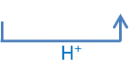
Antwoord: H₃O⁺(aq) + NH₃(aq) NH₄⁺(aq) + H₂O(l)

Opgaven
28. Geef de reactievergelijking van de zuur-base reactie van het H₃O⁺ -ion met onderstaande basen.
- Het carbonaation (ga er vanuit dat deze één H⁺-ion opneemt)
- Het waterstofcarbonaation
- Het cyanide-ion (CN⁻(aq))
- Het fosfaation (deze base neemt drie H⁺-ionen op)

29. Geef de reactievergelijking van de reactie die optreed als
- Zoutzuur en kalkwater gemengd worden.
- Verdund salpeterzuur en kaliloog gemengd worden.
- Geef de indampvergelijking en de naam van het zout dat ontstaat als de oplossing in vraag a. wordt ingedampt
- Geef de indampvergelijking en de naam van het zout dat ontstaat als de oplossing in vraag b. wordt ingedampt

3.2 De pH van basische oplossingen

In onderstaand experiment worden de pH–waarden van enkele basen vergeleken.

Experiment 5

Onderzoeksvraag: hoe verandert de pH van een zure oplossing bij het toevoegen van een overmaat natronloog?

Uitvoering:
- Neem 10 mL 0,01 M zoutzuur.
- Voeg enkele druppels broomthymolblauw toe. Dit is een indicator die geel is in een zure oplossing, groen in een neutrale en blauw in een basische oplossing.
- Voeg aan de zoutzuur 10 mL 0,01 M natriumhydroxide-oplossing toe
- Wat neem je waar?
- Voeg aan de ontstane oplossing nog eens 10,0 mL 0,01 M natriumhydroxide-oplossing toe.
- Wat neem je waar?
- Meet de pH van het de ontstane oplossing.

Vraag bij experiment 5: Verklaar de waarnemingen.
einde experiment

In experiment 5 wordt na het tweede maal toevoegen van 10 mL natronloog de pH veel hoger dan pH = 7. Door de overmaat toegevoegde hydroxide-ionen is dus een basische oplossing ontstaan. We kunnen uit deze waarneming twee conclusies trekken:

- Een basische oplossing bevat OH⁻-ionen
- In zure oplossingen is de concentratie H₃O⁺ hoog en in basische oplossingen is de concentratie OH⁻ hoog.

Zuiver water heeft een pH van 7. Dit laat zien dat er in zuiver water een geringe hoeveelheid H₃O⁺-ionen aanwezig is, want [H₃O⁺] = 10^{-pH} = 1·10⁻⁷ mol L⁻¹. Maar waar komen die H₃O⁺ -ionen vandaan? In de vorige paragrafen heb je misschien opgemerkt dat watermoleculen zowel als zuur of als base kunnen reageren. In zuiver water leidt dit tot onderstaande evenwichtsreactie.

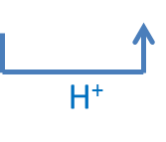
H₂O(l) + H₂O(l) H₃O⁺ (aq) + OH⁻ (aq)

Bovenstaande reactie wordt de zelfionisatie van water genoemd. De reactievergelijking laat ook zien dat voor ieder H₃O⁺-ion er ook één OH⁻ -ion ontstaat.
Dus bij pH = 7 geldt: [H₃O⁺] = [OH⁻].

Besef wel dat de concentratie H₃O⁺ ten gevolge van de zelfionisatie heel erg laag is en bijna altijd te verwaarlozen is als er andere zuren en/of basen zijn opgelost in water. Bovenstaand evenwicht is wel altijd belangrijk in het verband tussen de [H₃O⁺] en [OH⁻] van een oplossing waarin zuren en/of basen aanwezig zijn. Dit wordt uitgelegd in onderstaand verdiepingsblok.
Verdieping: de waterconstante K_{w}
In zuiver water bij pH = 7 (T = 298 K) geldt: [H₃O⁺] = 1·10⁻⁷ mol L⁻¹
Uit de reactievergelijking van de zelfionisatie van water volgt dat: [OH⁻] = [H₃O⁺]
Dus de concentratie OH⁻ is ook gelijk aan 1·10⁻⁷ mol L⁻¹.

De evenwichtsvoorwaarde voor de zelfionisatie van water is

K = [H₃O⁺] [OH⁻]

De evenwichtsconstante van de zelfionisatie van water wordt de waterconstante genoemd en vaak wordt het symbool K_{w} gebruikt. Bij in zuiver water van pH = 7 en geldt dat
[OH⁻] = [H₃O⁺]=1,0·10⁻⁷ mol L⁻¹ invullen in de evenwichtsvoorwaarde levert

K_{w} = 1,0·10⁻⁷ × 1,0·10⁻⁷ = 1,0·10⁻¹⁴.

Deze waarde van K_{w} geldt bij T = 298 K. Binas tabel 50a geeft K_{w} bij andere temperaturen.

Aan bovengenoemde evenwichtsvoorwaarde wordt altijd voldaan ongeacht de pH van een oplossing. Dus altijd geldt:
[H⁺] [OH⁻] = 1,0·10^{-14,00}

Hoe zit het nu met de pH van basische oplossingen? Dit laat de negatieve logaritme van de evenwichtsvoorwaarde zien:

-log[H₃O⁺] -log[OH⁻] = 14,00

Omdat pH = –log[H₃O⁺] krijgen we: pH - log [OH⁻] = 14,00 substitutie met pOH = - log [OH⁻] levert:
pH + pOH = 14,00

In basische oplossingen geeft de pOH aan hoe groot de concentratie OH⁻ van deze oplossing is. Echter er bestaan geen pOH-meters alleen pH-meters! Om de concentratie OH⁻ uit een gemeten pH te bepalen worden onderstaande vergelijkingen gebruikt.

pH + pOH = 14 (bij T = 298 K)
waarbij

pOH = - log [OH⁻]

Voorbeeld 6:
Gegeven: pH = 12,54 = 0,035 mol L⁻¹
Vraag : Wat is de concentratie OH⁻ van deze oplossing?
Antwoord: pOH = 14,00-12,54 = 1,46
[OH⁻] = 10^{-1,46} = 0,035 mol L⁻¹

Opgaven
30. bereken de pOH van een 0,20 mol L⁻¹ NaOH-oplossing.
31. bereken de pH van een oplossing met pOH = 4,3.
32. bereken de [OH⁻] van een oplossing met pH = 11,88
33. bereken de pH van een 0,030 mol L⁻¹ KOH oplossing.
Je hebt nu een aantal vergelijkingen geleerd die gaan over pH en pOH. Deze vergelijkingen maken het mogelijk om uit te rekenen wat er met de pH gebeurd als twee oplossingen met een verschillende pH–waardes gemengd worden. Deze berekeningen lopen volgens een vast stappenplan zoals is weergegeven in voorbeeld 7. Bij deze pH berekeningen is het handig om in zure oplossingen met de pH te rekenen en in basische oplossingen met de pOH.

Voorbeeld 7:
Aan 1,00 liter zoutzuur met pH = 1,00 wordt 0,50 L natronloog met pH = 12,00 toegevoegd.

Vraag: Wat wordt de pH van de nieuwe oplossing?

Antwoord:
Stap 1: bepaal de zuur base reactie
H₃O⁺(aq) + OH⁻(aq) 2 H₂O(l)

Stap 2: bereken nu het aantal mol H₃O⁺ en het aantal mol OH⁻
De [H₃O⁺] in het zoutzuur kan uit de pH worden berekend.
[H₃O⁺] = 10^{-pH} = 10^{-1,00} = 0,10 mol L⁻¹.
Aantal mol H₃O⁺ in 1,0 liter is dan 0,10 mol
De [OH⁻] in het natronloog kan uit de pH en pOH worden berekend.
pOH = 14,00 – pH = 14,00 – 12,00 = 2,00. De [OH⁻] = 10^{-pOH} = 10^{-2,00}
= 1,0·10⁻² mol L⁻¹.
Aantal mol OH⁻ in 0,50 L is dan 1,0·10⁻² x 0,50 = 5,0·10⁻³ mol

Stap 3: bereken hoeveel mol H₃O⁺ of OH⁻ je overhoudt als je het zoutzuur en de natronloog samenvoegt.
Je hebt 0,10 mol H₃O⁺ en 5,0·10⁻³ mol OH⁻ samengevoegd.
Er blijft dus 0,10 -5,0·10⁻³ = 0,095 mol H₃O⁺ over.

Stap 4: Bereken nu de nieuwe pH van de oplossing die je hebt verkregen.
Er is dus 0,095 mol H₃O⁺. Dat zit in een volume van 1,00 + 0,50 = 1,50 L
De nieuwe [H₃O⁺] = 0,095 : 1,50 = 0,063 mol L⁻¹.
pH = -log [H₃O⁺] = -log 0,063 = 1,20

Opgaven
34. Bestudeer voorbeeld 7 en maak voor jezelf een stappenplan waarbij je per stap kort opschrijft wat je in die stap uitrekent.

35. Thijs voegt 10 mL natronloog met pH = 12,0 aan 0,75 L zoutzuur met pH = 3,5 . Bereken de pH van de nieuw ontstane oplossing.

36. Fatima voegt 25 mL natronloog met pH = 13,00 en 10 mL salpeterzuur met pH = 2,5 samen. Bereken de pH van de ontstane oplossing

37. Marit maakt een oplossing van 0,005 mol zoutzuur in 250 mL. Zij maakt ook een oplossing van 0,015 mol natronloog in 150 mL. Zij voegt beide oplossingen bij elkaar. Bereken de pH van de nieuw ontstane oplossing.

3.3 De pH van oplossingen van zwakke basen en amfolieten
In onderstaand experiment worden enkele basen systematisch vergeleken.

Demo experiment 6
Onderzoeksvraag: Hoe verschilt de pH van oplossingen van verschillende basen als die in gelijke concentraties aanwezig zijn in water?

Uitvoering: Van onderstaande basen zijn steeds oplossingen van 0,01 mol L⁻¹ gemaakt. Bepaal de pH van deze oplossingen met behulp van een pH elektrode en geijkte pH-meter.

Opdracht bij experiment: Neem onderstaande tabel over en vul de ontbrekende gegevens in.

No. | (Triviale) naam basische oplossing | molecuulformule | concentratie | pH
1 | natronloog |  | 0,01 mol L⁻¹
2 | natriumwaterstofcarbonaat-oplossing |  | 0,01 mol L⁻¹
3 | natriumwaterstof-  fosfaat-oplossing |  | 0,01 mol L⁻¹

einde experiment

De resultaten van experiment 6 laten zien dat bij gelijke concentraties niet alle basen evenveel de pH verhogen. Bijvoorbeeld in natronloog is de pH veel hoger dan bij een gelijke concentratie natriumwaterstofcarbonaatoplossing. Als natriumwaterstofcarbonaat reageert met water worden er klaarblijkelijk minder OH⁻ -ionen gevormd dan in natronloog.

Net als bij zuren zijn er bij basen dus sterke en zwakke basen. Sterke basen reageren aflopend met water terwijl bij zwakke basen een evenwicht gevormd wordt.

Of een base sterk of zwak is kan je vinden in Binas tabel 49. In de meeste rechtse kolom staan alle basen in sterke gerangschikt waarbij de sterkste basen onderaan staan. Alle basen die onder het hydroxide-ion (OH⁻) staan zijn sterk. Alle basen die boven het hydroxide-ion staan worden zwakke basen genoemd. Voor deze basen is dan in Binas tabel 49 dan ook de waarde van de evenwichtsconstante (K_{b}) voor de reactie met water gegeven.
De K_{b} is dus een maat voor de sterkte van een base.

Een voorbeeld van een zwakke base is het cyanide-ion (CN⁻). Als dit ion in water gebracht wordt, vormt zich onderstaand evenwicht
waarbij naast een hydroxide-ion (een uiterst gevaarlijk) waterstofcyanidemolecuul ontstaat.

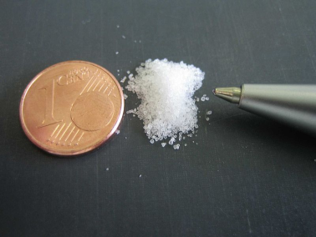

Figuur 8 Een dodelijke dosis kaliumcyanide

De evenwichtsvoorwaarde voor de reactie van cyanide-ionen met water staat hieronder gegeven

waarbij water weer niet voorkomt in de evenwichtsvoorwaarde. Uit de evenwichtsvoorwaarde en de concentratie cyanide kan de concentratie hydroxide-ionen berekend worden. Daarna kan uit om de pOH de pH gerekend worden m.b.v. pH + pOH = 14.

Basen die in Binas tabel 49 in de rechter kolom boven H₂O staan, zijn zeer zwakke basen. Deze zullen in water niet reageren als base. Merk op dat de geconjugeerde zuren van deze zeer zwakke basen sterke zuren zijn!

Voorbeeld 8
Vraag: Wat de pH is van een 0,10 mol L⁻¹ kaliumcyanide oplossing in water?

Oplossing: De concentratie OH⁻ gelijk stellen aan x en K_{b} invullen levert
Bovenstaande vergelijking heeft als positieve oplossing x = 1,26·10⁻³ dus
[OH⁻] = 1,26·10⁻³ mol L⁻¹

De pOH is van een 0,10 mol L⁻¹ natriumcyanide oplossing is dan pOH = 2,90.

De pH van de oplossing: pH = 14,00 - 2,90 = 11,10 (bij T = 25 °C).

Antwoord: De pH van de oplossing: pH = 11,10

De pH van oplossingen van amfolieten.

Een andere toepassing van de K_{z} en K_{b} waarden van respectievelijk zwakke zuren en basen is het voorspellen van de reacties van amfolieten. Een amfoliet is een deeltje wat zowel als een zuur of een base kan reageren en dus zowel een H⁺-ion kan opnemen als afstaan. Bekende amfolieten zijn het watermolecuul, het waterstofcarbonaat-ion (HCO₃⁻) en het monowaterstoffosfaation (H₂PO₄⁻).
Om te bepalen of een amfoliet in (zuiver) water als een zuur of een base reageert zoek je zowel de K_{z} en K_{b} waarde van het amfoliet op. Als K_{b} > K_{z} dan reageert het als een base en als K_{z} > K_{b} als een zuur. Let op! bovengenoemde methode is alleen te gebruiken als er geen andere zuren of basen dan water in de oplossing aanwezig zijn!

Verdieping: voorbeeld 9 amfolieten
Vraag: Zal bij het oplossen van natriumwaterstofcarbonaat in water de pH van de water stijgen of dalen?

Oplossing: Twee evenwichten spelen hier een rol

Evenwicht 1: HCO₃⁻ als zuur
met
Evenwicht 2: HCO₃⁻ als base
met
Binas tabel 49 laat zien dat dat voor HCO₃⁻ (aq) geldt dat K_{z} = 4,7·10⁻¹¹
en K_{b} = 2,2·10⁻⁸ daarmee is K_{b} > K_{z} dus de teller in de evenwichtsvoorwaarde van evenwicht 2 is veel groter dan die van evenwicht 1 en zal er dus meer OH⁻ gevormd worden dan H₃O⁺.
(H₂CO₃ splitst weliswaar in H₂O en CO₂, maar omdat de concentratie CO₂ erg klein is blijft de CO₂ in oplossing en loopt het evenwicht niet af naar rechts. Binas tabel 44 laat zien dat tot 70ºC CO₂ in hoeveelheden van enkele millimol per liter oplosbaar is in water.)

Antwoord: Het waterstofcarbonaation zal als base reageren en de pH zal dus stijgen als natriumwaterstofcarbonaat in water wordt opgelost.

Opgaven
38. Bereken de pH van een NaF-oplossing van 0,050 mol L⁻¹ bij T = 25°C.

39. Bereken de pH van een kaliumhypoiodiet-oplossing (KIO) van 0,010 mol L⁻¹ bij T = 25°C.

40. Leg uit of het monowaterstoffosfaat-ion als zuur of base zal reageren als een hoeveelheid dikaliummonowaterstoffosfaat wordt opgelost in water.

3.4 Zuur-base reacties

Als een zuur reageert met een base wordt dat een zuur-base reactie genoemd. In een zuur-base reactie zal altijd een zuur één of meer H⁺-ionen afgeven en een base één of meer H⁺-ionen opnemen. Belangrijk voor het verloop van zuur-base reacties zijn de sterktes van de reagerende zuren en basen. Onderstaande vuistregels voorspellen het verloop van een zuur-base reactie.

- De reactie tussen een sterke base en een sterk zuur aflopend is.

- De reactie tussen een sterk zuur en zwakke base of een zwak zuur en sterke base vrijwel aflopend is. In de praktijk beschouwen we de reactie als aflopend en daarom wordt een enkele pijl geschreven.

- De reactie tussen een zwak zuur en zwakke base een evenwichtsreactie is.

In oplossingen zijn er vaak veel verschillende deeltjes aanwezig. Om dan te bepalen welke reactie er plaatsvindt wordt onderstaand stappenplan gebruikt.

Stap 1 Bepaal welke deeltjes zich in oplossing bevinden.
- Oplosbare zouten splitsen in ionen evenals sterke zuren.
(zie voorbeeld 11)
- Bij zwakke zuren wordt aangenomen dat alleen het zuur voorkomt.
(zie voorbeeld 12)
- Bij zwakke basen wordt aangenomen dat alleen de base voorkomt.
(zie voorbeeld 11)
- Bij slecht oplosbare zouten reageren de deeltjes vanuit de vaste stof. (zie voorbeeld 10)
- Water is zowel een zwak zuur als een zwakke base.

Stap 2 Bepaal van elk deeltje of het een zuur of een base is en wat de zuur-base sterkte is.
- Gebruik Binas tabel 49. Let goed op bij amfolieten, want die komen in beide kolommen voor. (zie voorbeeld 9)

Stap 3 Bepaal wat het sterkste zuur is en welke de sterkste base. Deze twee zullen met elkaar reageren.
- Let bij meerwaardige zuren (of basen) goed op of er een overmaat van een van de reagerende deeltjes aanwezig is. (zie voorbeeld 12)

Stap 4 Bepaal met bovenstaande vuistregels of de reactie aflopend of een evenwichtsreactie is.

Let op! Bij het opstellen van de reactievergelijkingen is het belangrijk om er op te letten dat rechts van de reactiepijl geen deeltjes meer mogen staan die onderling kunnen reageren. Wees ook altijd bedacht op vervolgreacties zoals het ontwijken van een gas of het neerslaan van ionen.
Voorbeeld 10
Vraag: Welke reactie vindt plaats als bij een beetje koperoxide poeder zoutzuur geschonken wordt?

Stappenplan:

Oplossing | aanwezige deeltjes (stap 1) | soort deeltje (stap 2)
zoutzuur | H₃O⁺(aq) | sterk zuur
zoutzuur | Cl⁻(aq) | tribune ion
zoutzuur | H₂O(l) | zwak zuur of zwakke base
Koperoxide | Cu²⁺ | geen zuur of base
Koperoxide | O²⁻ | sterke base

Stap 3: H₃O⁺ (aq) is het sterkste zuur en O²⁻ is de sterkste base dus die zullen reageren.
Stap 4: Een sterke base reageert met een sterk zuur dus een aflopende reactie:

Antwoord:

Voorbeeld 11
Vraag: Welke reactie vindt plaats als een ammoniumnitraat-oplossing en kaliloog worden samengevoegd?

Stappenplan:

Oplossing | aanwezige deeltjes (stap 1) | soort deeltje (stap 2)
ammoniumnitraat-opl. | NH₄⁺(aq) | zwak zuur
ammoniumnitraat-opl. | NO₃⁻(aq) | tribune ion
ammoniumnitraat-opl. | H₂O(l) | zwak zuur of zwakke base
Kaliloog | K⁺ (aq) | tribune ion
Kaliloog | OH⁻(aq) | sterke base
Kaliloog | H₂O (l) | zwak zuur of zwakke base

Stap 3: NH₄⁺ (aq) is het sterkste zuur en OH⁻(aq) is de sterkste base dus die zullen reageren.
Stap 4: Een sterke base reageert met een zwak zuur dus een vrijwel aflopende reactie:

Antwoord:

Let op! Als de oplossing warm is kan ook NH₃(g) ontwijken.
Voorbeeld 12
Vraag: Welke reactie vindt plaats als een oxaalzuur-oplossing reageert met een overmaat natronloog?

Stappenplan:
Oplossing | aanwezige deeltjes (stap 1) | soort deeltje (stap 2)
oxaalzuur-opl. | H₂C₂O₄(aq) | zwak zuur
oxaalzuur-opl. | H₂O(l) | zwak zuur of zwakke base
natronloog | Na⁺ (aq) | tribune ion
natronloog | OH⁻(aq) | sterke base
natronloog | H₂O(l) | zwak zuur of zwakke base

Stap 3: H₂C₂O₄ (aq) is het sterkste zuur en OH⁻(aq) is de sterkste base dus die zullen reageren.
Stap 4: Een sterke base reageert met een zwak zuur dus een vrijwel aflopende reactie:

Antwoord:

Let op! Het gevormde HC₂O₄⁻ (aq) is ook een zwak zuur en OH⁻(aq) is in overmaat aanwezig dus ook de volgende reactie vindt ook plaats

Beide reacties optellen levert:

Opgaven
41. Geef de reactievergelijking van de reactie die optreedt als:
- Zoutzuur wordt toegevoegd aan een kaliumsulfide-oplossing
- Een overmaat natronloog wordt toegevoegd aan een zwavelzuuroplossing.
- Een mierenzuuroplossing wordt gemengd met een kaliumcyanide oplossing.
- Een lood(II)oxide wordt gemengd met een salpeterzuuroplossing.
- Koolstofdioxide door een overmaat kalkwater geleid wordt.
- Azijnzuur met ammonia gemengd wordt.
- Een magnesiumchloride-oplossing gemengd wordt met ammonia. Daarbij ontstaat een troebeling

42. Geef de reactievergelijking van de reactie als je schoonmaak azijn morst op een marmeren (CaCO₃ (s)) aanrechtblad.

43. Je kunt op twee manieren natronloog bereiden:
I. door natriumhydroxide te mengen met water.
II. door natriumoxide te mengen met water.
- Geef van beide bereidingswijzen de reactievergelijking.

Pierre lost 2,78 gram natriumhydroxide op tot een volume van 50,0 mL.
- Bereken de pH van deze oplossing.

Maartje lost 2,78 gram natriumoxide op tot een volume van 50,0 mL.
- Bereken de pH van deze oplossing.

3.5 Intermezzo: Wat is de beste methode om maagzuur te neutraliseren ?

Uit voorgaande paragrafen heb je wellicht opgemerkt dat je maagzuur kunt neutraliseren door het maagzuur te laten reageren met een base. Er zijn veel verschillende basen en dus zijn er ook diverse mogelijkheden om maagzuur te neutraliseren. In theorie zou je het volgende kunnen doen
- drink een hoeveelheid gootsteenontstopper, Gootsteenontstopper is een oplossing met een hoge concentratie natriumhydroxide in water: natronloog dus.
- neem een slok huishoudammonia. Huishoudammonia is een geconcentreerde oplossing van het van ammoniak in water;
- Neem een schepje soda. Soda is de triviale naam voor natriumcarbonaat, Na₂CO₃.

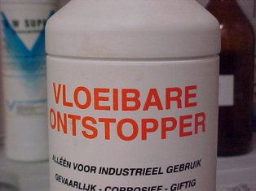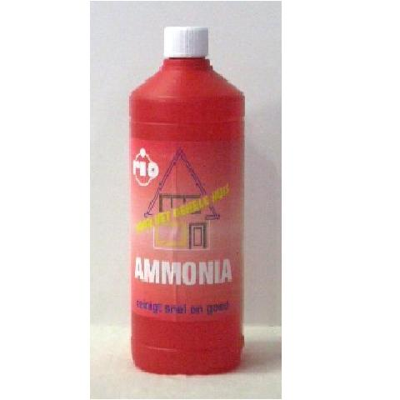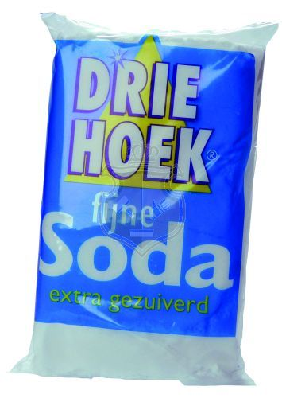

Figuur 9 Zouden deze drie schoonmaakmiddelen brandend maagzuur effectief kunnen aanpakken?

Experiment 7:
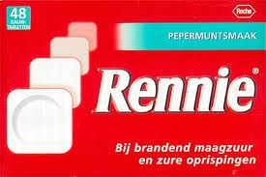
Onderzoeksvraag: Wat is de beste methode om maagzuur te neutraliseren ?

Uitvoering:
- Meet achtereenvolgens de pH van: gootsteenontstopper, huishoudammonia en schepje soda (in 100 mL water).
- Verpoeder een Rennie-tablet en los dit op in een bekerglas met 100 mL water. Meet vervolgens de pH.
Figuur 10 Brandend maagzuur is een vervelende aandoening, waar minstens 1 van de 5 Nederlanders wekelijks last van heeft. Rennie is een al lang bestaand middel dat zonder recept, dus vrij, verkrijgbaar is.
Vragen bij experiment 8:
- Beredeneer waarom is Rennie wel een goed middel om in te nemen, en de andere drie middelen niet.
- Zoek op de verpakking of in de bijsluiter op welke base(n) er in de maagzuurremmer Rennie zitten. En verklaar aan de hand van de K_{b} waarden waarom Rennie een geschikte maagzuurremmer is en bovengenoemde schoonmaakmiddelen niet.
einde experiment

4 Onderzoek naar zure frisdranken

4.1 Inleiding

Eén van de contextvragen aan het begin van de module is hoe je experimenteel kan bepalen wat het meest erosieve drankje uit de supermarkt is. De theorie uit deze module laat zien hoe je dat zou moeten aanpakken.

In hoofdstuk 1 staat beschreven dat tanderosie de aantasting tandglazuur is ten gevolge van een zuur-base reactie van hydroxyapatiet met zuren in de mond, maar dat het niet zo is dat de meest zure drankjes niet altijd de meeste tanderosie veroorzaken. Het soort zuur dat aanwezig is speelt een belangrijke rol.

In hoofdstuk 2 heb je geleerd dat er sterke en zwakke zuren zijn en dat de pH van oplossingen van zwakke zuren niet alleen afhangt van de concentratie zuur maar ook van de K_{z} van dat zuur. Verklaren de verschillende K_{z}-waardes dat er geen evenredig verband aanwezig is tussen tanderosie en pH? Bijna, maar let op het gaat om de reactie van een zuur met hydroxyapatiet in glazuur. In deze zuur-base reactie zijn twee dingen belangrijk:
1) in hoofdstuk 1 heb je geleerd dat er in hydroxyapatiet de sterke base OH⁻ aanwezig is.
2) in hoofdstuk 3 heb je geleerd dat zwakke zuren een aflopende reactie hebben met sterke basen.

Samenvattend komen we met de kennis uit deze module tot de volgende conclusie:

Niet de pH, maar de concentratie zuur bepaalt hoeveel tanderosie een voedingsdrank veroorzaakt.

Nu is de concentratie zuur een wat vaag begrip. In de meeste drankjes verschillende zuren aanwezig en dat kunnen eenwaardige of meerwaardige zuren zijn. Daarom gaan we er vanuit dat, als we het hebben over de hoeveelheid zuur, alle aanwezige zuren eenwaardig zijn

Om het antwoord op bovenstaande contextvraag te vinden moeten we dus bepalen hoeveel mol zuur er per liter in de verschillende voedingsdrankjes aanwezig is. De onderzoeksvraag wordt nu.

Wat is de concentratie zuur in de verschillende voedingsdrankjes?

Het onderzoek wordt door de hele klas uitgevoerd waarbij iedere leerling zijn eigen voedingsdrankje kiest. Door de resultaten van iedereen te vergelijken wordt bepaald worden wat het meest erosieve voedingsdrankje is. Voor het beantwoorden van bovenstaande onderzoeksvraag moet je eerst leren hoe je de totale hoeveelheid zuur in een voedingsdrankje kan bepalen.

Volgens de vuistregels in paragraaf 3.3 zullen zowel sterke als zwakke zuren aflopend reageren met een sterke base. Dus als bekend is hoeveel base er nodig is om al het zuur te laten reageren weet je ook hoeveel zuur er aanwezig was. Deze methode waarbij de concentratie van een stof wordt bepaald door deze stof te laten reageren met een bekende hoeveelheid van een andere stof noemen we een titratie. Hoe je een titratie moet uitvoeren wordt uitgelegd in de volgende paragraaf.

4.2 Zuur-base titraties
Bij een titratie ga je aan een bekende hoeveelheid zure oplossing met onbekende molariteit een hoeveelheid basische oplossing met bekende molariteit toevoegen, totdat alle zuur gereageerd heeft. Dit punt heet het equivalentiepunt. Je kunt het equivalentiepunt bepalen door een indicator te gebruiken waarvan je weet dat die rond het equivalentiepunt van het zuur een kleuromslag zal laten zien. Het volume van de basische oplossing die je moet toevoegen wordt het verbruik genoemd. Het verbruik wordt precies bepaald met een buret. Om precies een bekende hoeveelheid zure oplossing in de erlenmeyer te brengen wordt een pipet gebruikt. In figuur 11 is een titratie-opstelling afgebeeld. De oplossing die met een buret toevoegt wordt titer genoemd

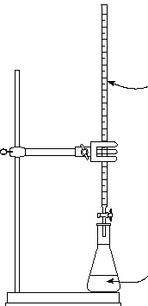
Buret met de titer met bekende molariteit. De volumestand van de buret kan tot twee decimalen worden afgelezen. De titer kan via de kraan, onderaan de buret, worden toegevoegd aan de erlenmeyer
Erlenmeyer met bekende hoeveelheid zure of basische oplossing maar onbekende molariteit. Aan deze oplossing is een indicator toegevoegd

Figuur 11 Een titratie-opstelling voor een zuur-basetitratie. .

Om nauwkeurig te werken zijn er vaste regels hoe je een pipet en buret moet gebruiken. Deze regels kan je vinden op de ELO.

Indicatoren
Een pH-indicator is een stof die bij verschillende waarden van de pH een andere kleur krijgt. Door enkele druppels van een indicator in een oplossing te doen, neemt de indicator de kleur aan die past bij de heersende pH waarde van de oplossing.
In Binas tabel 52 vind je een aantal indicatoren en de kleuren die ze bij de gegeven pH-waarden aannemen. In het omslagtraject is blijkbaar nog niet alle indicator naar één van beide kleuren omgezet en kan je een mengkleur krijgen. Bijvoorbeeld voor broomthymolblauw

Kleur bij lage pH waarde Omslagtraject Kleur bij hoge pH waarde
Geel 6,0 – 7,6 Blauw

Berekening
Voor een zuur dat één H⁺ -ion afstaat, weet je dan dat in het equivalentiepunt geldt:
aantal mol base toegevoegd = aantal mol zuur in de oplossing

dan geldt algemeen:
volume titer (L) × molariteit titer (M) = volume zuur/base (L) × molariteit (M)
bekend bekend bekend onbekend

Hiermee kan de onbekende molariteit van het zuur uitgerekend worden.

4.3 Het onderzoek

Experiment 8

Onderzoeksvraag: Wat is de concentratie van een HCl-oplossing?
Uitvoering: In dit experiment krijg je van de docent of TOA een zure oplossing met onbekende molariteit en een basische oplossing waarvan de molariteit wel bekend is. Je moet de molariteit van het zuur door titratie en berekening bepalen.
- Pipetteer 10,00 mL van een HCl-oplossing met onbekende molariteit in een 100 mL erlenmeyer
- Voeg enkele druppels van de indicator broomthymolblauw toe
- Zet een buret klaar die gevuld is met een natronloog oplossing met bekende molariteit (ongeveer 0,1 M).
- Lees de beginstand van de buret af. Schrijf deze op.
- Voeg nu uit een buret zoveel natronloog toe totdat er een kleuromslag merkbaar is en lees de eindstand van de buret af. Voer de titratie tweemaal uit.
- Schrijf de beginstanden, eindstanden en het verbruik in het labjournaal bij de TOA.

Opdracht bij experiment 8: Bereken de molariteit van de HCl-oplossing. Vraag hiervoor aan de TOA de exacte concentratie van de natronloog. Schrijf een handgeschreven meetverslag volgens onderstaande indeling. Lever het verslag in bij je docent.
einde experiment

Inhoud meetverslag:
- Nummer en titel verslag: vermeld ook je eigen naam, klas en datum
- Onderzoeksvraag.
- Waarnemingen: welke kleuren hadden de oplossingen voor, in het omslagpunt en na de titratie. Heb je gasontwikkelingen en/of neerslag reacties waargenomen?
- Resultaten: vermeld alle buretstanden en de concentratie van de titer, bereken het verbruik per titratie en vervolgens het gemiddelde verbruik. Geef daarna de berekeningen.
- Discussie: wat ging er mis en waarom?
- Conclusie: antwoord op de onderzoeksvraag.

Experiment 9

Onderzoeksvraag: hoeveel mol zuur is er aanwezig in 1,0 L van een voedingsdrankje?
Uitvoering
- Kies een voedingsdrank, het is de bedoeling dat ieder drankje door maximaal 2 leerlingen gekozen wordt.
- Pipetteer 10,00 mL van de gekozen voedingsdrank in een 100 mL erlenmeyer en voeg enkele druppels van de indicator fenolftaleïen toe. Controleer of de kleuromslag waarneembaar is.
- Titreer de voedingsdrank met een 0,1 M NaOH-oplossing tot de indicator van kleur verandert. Voer de titratie tweemaal uit.
- Als het verbruik bij beide titraties meer dan 0,25 mL verschilt, titreer dan nog een derde keer.
Opdracht bij experiment 9: Bereken het aantal mol zuur per 1,0 liter frisdrank. Neem daarbij aan dat alle aanwezige zuren eenwaardig zijn! Vraag de TOA de exacte concentratie van de natronloog. Schrijf een handgeschreven meetverslag volgens bovenstaande indeling. Lever het verslag in bij je docent.
einde experiment

5 Afsluiting

5.1 Antwoorden op de contextvragen

Formuleer voor je zelf nu de antwoorden op de contextvragen aan het begin van deze module. Verzamel de gegevens van je klasgenoten en stel vast wat het meest erosieve drankje uit de supermarkt is.

5.2 Voorbereiding toets

Zuren en basen kan een lastig onderwerp zijn. Het is dus van belang je goed voor te bereiden voor de toets
- Leer tabellen 2 t/m 5 uit je hoofd
- Schrijf alle vergelijkingen en dik gedrukte definities onder elkaar en leer hun betekenis.
- Leer de vuistregels en het stappenplan uit paragraaf 3.3 uit je hoofd.
- Maak onderstaande oefenopgaven.

5.3 Oefenopgaven

Opgave 1
Geef in (een) reactievergelijking(en) weer wat er gebeurt bij elk van de hieronder beschreven processen.
a. In een oplossing van magnesiumchloride leidt men ammoniakgas.
Er ontstaat een wit neerslag van magnesiumhydroxide.
b. Bij een oplossing van ammoniumchloride voegt men wat natronloog.
Er ontwijkt ammoniakgas.
c. Bij een oplossing van kaliumacetaat voegt men een oplossing van
lood(II)nitraat. Er ontstaat een wit neerslag van lood(II)hydroxide.

Opgave 2
a Hoeveel mol H₃O⁺-ionen is aanwezig in 70,0 mL zoutzuur met pH = 2,30?
b Hoeveel mol OH–-ionen is aanwezig is in 30,0 mL natronloog met pH = 11,20?

De oplossingen uit vraag a en vraag b worden bij elkaar gevoegd.
c Geef de vergelijking van de reactie die daarbij plaatsvindt.
d Bereken hoeveel mol H₃O⁺-ionen of OH–-ionen na afloop van de reactie nog in de oplossing aanwezig is.
e Bereken de pH van de oplossing die je na afloop van de reactie hebt verkregen.

Opgave 3
bereken de pH van:
a. Bereken de pH van een azijnzuuroplossing oplossing als er 0,8 mol azijnzuur wordt opgelost in 1,0 L water bij een temperatuur van 25°C.
b. Bereken de pH van een zoutzuuroplossing als er 0,005 mol HCl wordt opgelost in 1,0 L water bij een temperatuur van 25°C.
c. Bereken de pH van zwavelzuuroplossing als er 0,010 mol zwavelzuur wordt opgelost in 1,0 L water bij een temperatuur van 25°C.
d. Bereken de pH van een KIO-oplossing als er 0,005 mol KIO wordt opgelost in 1,0 L water bij een temperatuur van 25°C.
e. Bereken de pH van een KHCO₃-oplossing als er 0,010 mol KHCO₃ wordt opgelost in 1,0 L water bij een temperatuur van 25°C.

Opgave 4 (alleen herkansing)
Thomas pipetteert 10,00 ml tafelazijn in een maatkolf van 100,0 ml en vult
deze kolf aan met water. Van deze verdunning pipetteert hij 10,00 ml in een
erlenmeyer van 100 ml. Hij voegt daarna 2 druppels fenolftaleïne toe en titreert
de oplossing met natronloog. De natronloog had een concentratie van 0,1035 M. Voor de titratie had Thomas 17,45 ml natronloog nodig.
a. Geef de reactievergelijking die tijdens deze titratie optreedt.
b. Bereken hoeveel gram azijnzuur de oorspronkelijke tafelazijn had per 100 ml oplossing.

Opgave 5
Vloeizuur of waterstoffluoride (HF) is een zwak zuur, maar wel uiterst reactief. Het tast glas snel aan en wordt gebruikt voor het etsen ervan. De concentratie HF bepaald de snelheid van etsen, bijvoorbeeld een 10% HF oplossing etst 1 nm glas per seconde weg. Sheila heeft voor het versieren van bierglazen een HF oplossing nodig met een concentratie tussen de 0,8% en 1%. Zij beschikt over een fles HF-oplossing met een pH van 1,8.
Laat door middel van een berekening zien of de genoemde HF-oplossing geschikt is voor het etsen van de bierglazen.

